

PROGRAMACIÓN

ESTRUCTURADA

PROF. PEDRO NÚÑEZ YEPIZ

REPORTE DE PRACTICA #6

Estructuras de control Repetitivas

kevin alejandro gonzalez torres

372354

**INTRODUCCIÓN**

En este reporte se enfocará en la exploración y aplicación de las estructuras de control repetitivas, comúnmente conocidas como ciclos o bucles. Estas estructuras desempeñan un papel crucial en la programación, ya que permiten ejecutar un conjunto de instrucciones de manera repetida, lo que resulta esencial para automatizar tareas, procesar datos en serie y resolver una variedad de problemas en la programación. A lo largo de este informe, se presentarán ejemplos y casos de uso que ilustrarán cómo utilizar eficazmente bucles, así como las diferentes variantes disponibles, como los bucles "for," "while," y "do-while." Además, se explorarán estrategias para optimizar y controlar la ejecución de ciclos, evitando posibles problemas como bucles infinitos.

**COMPETENCIA**

Se practicará el uso de los ciclos y ciclos anidados en distintos ámbitos de la vida cotidiana.

**FUNDAMENTOS**

for:

<https://learn.microsoft.com/es-es/cpp/c-language/for-statement-c?view=msvc-170>

while:

<https://learn.microsoft.com/es-es/cpp/c-language/while-statement-c?view=msvc-170>

do_while:

<https://learn.microsoft.com/es-es/cpp/c-language/do-while-statement-c?view=msvc-170>

**PROCEDIMIENTO**

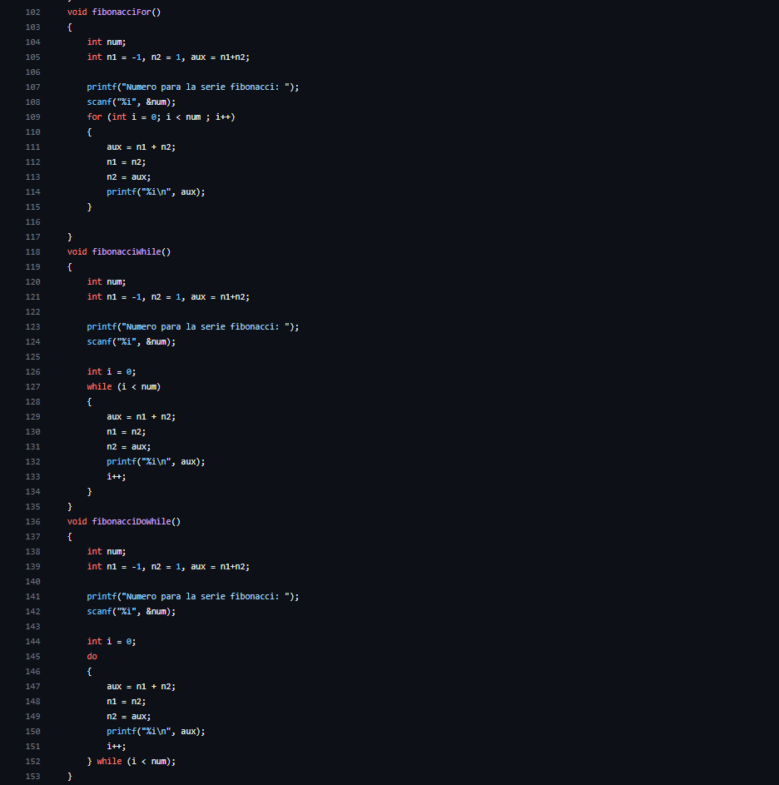1.- Menú de Fibonacci:

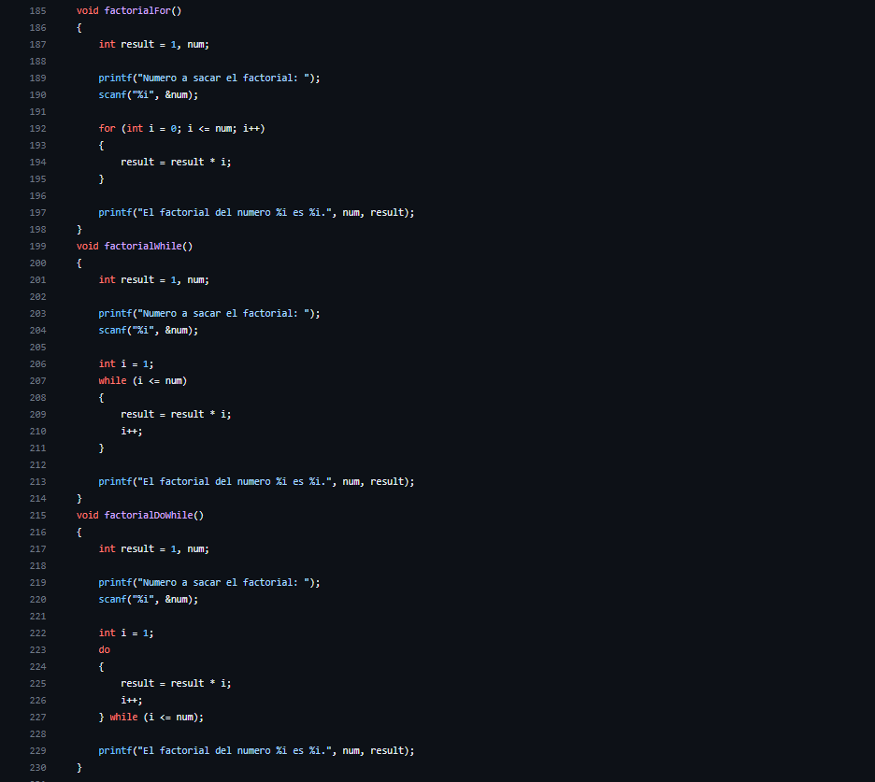2.- Menú de Factorial:

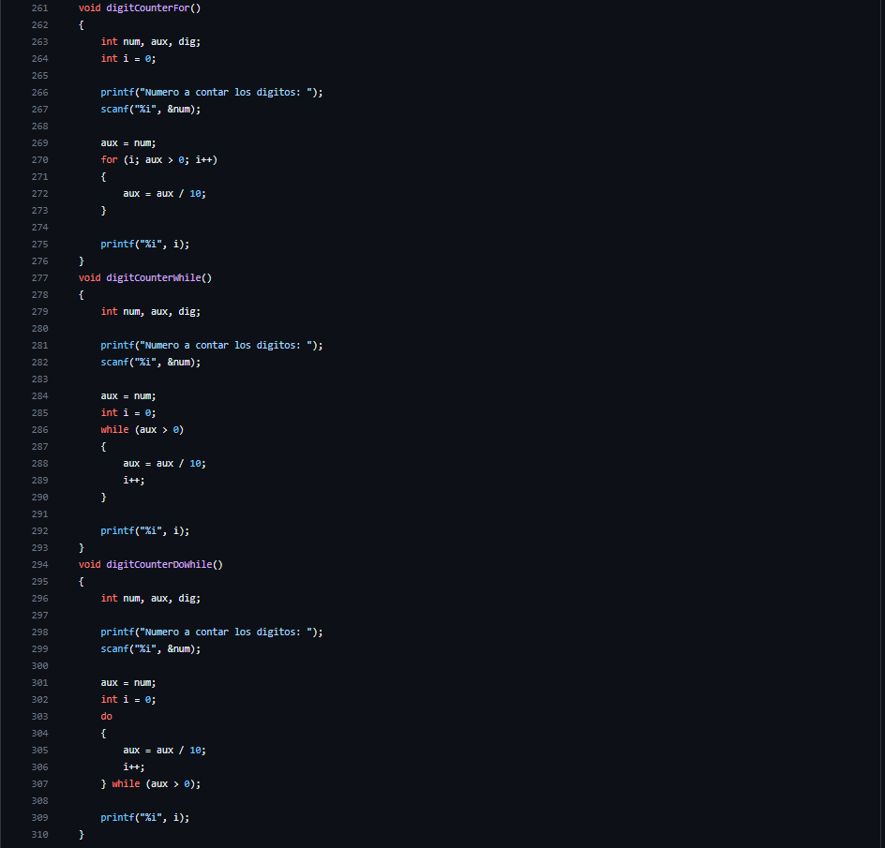3.- Menu de Digit Counter: